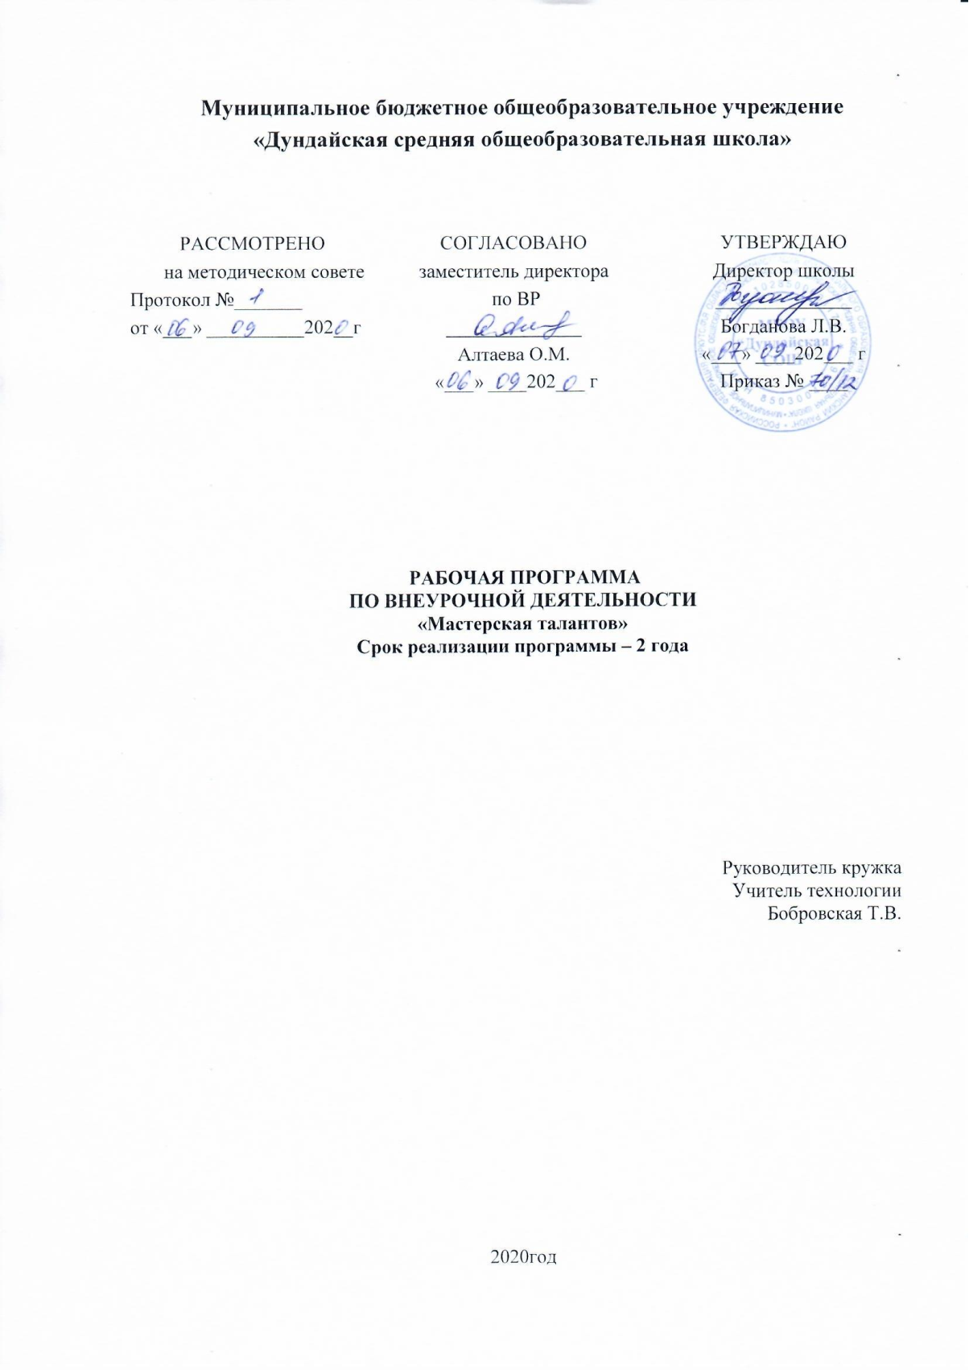

**ПЛАНИРУЕМЫЕ РЕЗУЛЬТАТЫ**

**Личностные универсальные учебные действия:**

У обучающегося будут сформированы:

* широкая мотивационная основа художественно-творческой деятельности, включающая социальные, учебно-познавательные и внешние мотивы; интерес к новым видам прикладного творчества, к новым способам самовыражения;
* устойчивый познавательный интерес к новым способам исследования технологий и материалов;
* адекватное понимания причин успешности/неуспешности творческой деятельности;

Обучающийся получит возможность для формирования:

* внутренней позиции обучающегося на уровне понимания необходимости творческой деятельности, как одного из средств самовыражения в социальной жизни;
* выраженной познавательной мотивации;
* устойчивого интереса к новым способам познания;
* адекватного понимания причин успешности или неуспешности творческой деятельности;

**Регулятивные универсальные учебные действия:**

Обучающийся научится:

* принимать и сохранять учебно-творческую задачу;
* учитывать выделенные в пособиях этапы работы;
* планировать свои действия;
* осуществлять итоговый и пошаговый контроль;
* адекватно воспринимать оценку учителя;
* различать способ и результат действия;
* вносить коррективы в действия на основе их оценки и учета сделанных ошибок;
* выполнять учебные действия в материале, речи, в уме.

Обучающийся получит возможность научиться:

* проявлять познавательную инициативу;
* самостоятельно учитывать выделенные учителем ориентиры действия в незнакомом материале;
* преобразовывать практическую задачу в познавательную, самостоятельно находить варианты решения творческой задачи.

**Коммуникативные универсальные учебные действия:**

Учащиеся смогут:

* допускать существование различных точек зрения и различных вариантов выполнения поставленной творческой задачи;
* учитывать разные мнения, стремиться к координации при выполнении коллективных работ;
* формулировать собственное мнение и позицию;
* договариваться, приходить к общему решению;
* соблюдать корректность в высказываниях;
* задавать вопросы по существу;
* использовать речь для регуляции своего действия;
* контролировать действия партнера;

Обучающийся получит возможность научиться:

* учитывать разные мнения и обосновывать свою позицию;
* с учетом целей коммуникации достаточно полно и точно передавать партнеру необходимую информацию как ориентир для построения действия;
* владеть монологической и диалогической формой речи;
* осуществлять взаимный контроль и оказывать партнерам в сотрудничестве необходимую взаимопомощь;

**Познавательные универсальные учебные действия**

Обучающийся научится:

* осуществлять поиск нужной информации для выполнения художественно-творческой задачи с использованием учебной и дополнительной литературы;
* использовать знаки, символы, модели, схемы для решения познавательных и творческих задач и представления их результатов;
* анализировать объекты, выделять главное;
* осуществлять синтез (целое из частей);
* проводить сравнение, классификацию по разным критериям;
* устанавливать причинно-следственные связи;
* обобщать (выделять класс объектов по к/л признаку);
* подводить под понятие;
* устанавливать аналогии;
* Проводить наблюдения и эксперименты, высказывать суждения, делать умозаключения и выводы.

Обучающийся получит возможность научиться:

* осуществлять расширенный поиск информации в соответствии с исследовательской задачей с использованием ресурсов сети Интернет;
* осознанно и произвольно строить сообщения в устной и письменной форме; использованию методов и приёмов художественно-творческой деятельности в основном учебном процессе и повседневной жизни.

**Содержание программы кружка (68 часов)**

Содержание данной программы направлено на выполнение творческих работ, основой которых является индивидуальное и коллективное творчество. В основном вся практическая деятельность основана на изготовлении изделий. Обучение планируется дифференцированно с обязательным учётом состояния здоровья учащихся. Программой предусмотрено выполнение практических работ, которые способствуют формированию умений осознанно применять полученные знания на практике по изготовлению художественных ценностей из текстильных и природных материалов. На учебных занятиях в процессе труда обращается внимание на соблюдение правил безопасности труда, санитарии и личной гигиены, на рациональную организацию рабочего места, бережного отношения к инструментам, оборудованию в процессе изготовления художественных изделий.

**Вводное занятие (1ч).**

Организация работы в кружке. Материалы, инструменты. Техника безопасности в работе. Декоративно-прикладное искусство в современном мире. Требования к художественному оформлению изделий.

**Раздел 2. Работа с природным материалом «Лесное царство» (7 часов).**

Закрепление знаний учащихся о природных материалах. Овладение трудовыми умениями по обработке природных материалов: приемы заготовки и хранения природных материалов; приемы изготовления изделий с помощью скручивания, связывания, сгибания, нанизывания, наклеивания, склеивания, скрепления на пластилине; практическая работа по технологической карте; коллективная оценка результатов работы.

*Практическая работа:*Аппликация из листьев, изготовление игрушек из шишек, поделки из веток и соломы.

**Раздел 3. Поделки из бросовых материалов. «Чудесные превращения» (8 часов)**

***Изделия из бутылок.*** Знакомство со способами утилизации пластиковых бутылок. Идеи изделий из пластиковых бутылок. Изготовление кормушек из пластиковых бутылок. Презентация идей изделий из пластиковых бутылок.

*Практическая работа:* изготовление кормушек из пластиковых бутылок.

***Изделия из пакетов***. Знакомство со способами утилизации пакетов. Идеи изделий из пакетов. Техника вязания крючком. Изготовление одежды из пакетов. Плетение обуви из пакетов. Презентация идей изделий из пакетов. *Практическая работа:* плетение ковриков из пакетов.

***Изделия из коробок*.** Знакомство со способами утилизации коробок. Идеи изделий из коробок. Презентация идей изделий из коробок.

*Практическая работа:* изготовление мебели из коробок.

**Раздел 4.Лепка из соленого теста. «Мукосолье» (8 часов)**

Из истории соленого теста. Закрепление знаний о составе теста. Инструменты и приспособления. Технология изготовления (лепка, сушка, покраска).

Приемы лепки: скатывание в шар, в цилиндр; вдавливание; раскатывание; вырезание по шаблону и др.

Стилизация форм. Создание эскизов.

Беседа: «Искусство барельефа» (особенности композиции, техники изображения, разнообразие технических приемов).

*Практическая работа*: лепка животных, цветов, домовенка. Создание композиций.

**Раздел 5. «Цветочные фантазии» (работа с гофрированной бумагой, салфетками)-**

Открытие новых свойств бумаги как художественного материала: гофрирование, плетение.

**Раздел 6. Поделки к Новому году. «Предновогодние хлопоты» (5 часов)**

*Практическая работа*: Изготовление поделок и украшений к новому году.

**Раздел 7. Квиллинг ( 9 часов)**

 История бумажной филиграни. Просмотр презентации. Знакомство с техникой бумажной филиграни – квиллинг. Свойство бумаги. Разнообразие бумаги, её виды. Материала и инструменты.

*Практическая работа.*Основные приёмы. Основные формы «капля», «треугольник», «долька», «квадрат», «прямоугольник» Элементы квиллинга, выполнение ажурных элементов. Основные формы «завитки». Конструирование из основных форм. Изготовление цветов в технике квиллинг. Выполнение декоративных работ, украшенных «бумажной филигранью».

**Раздел 8. Мягкая игрушка (9 часов)**

Ознакомление с историей. Конструирование игрушек по одной основе. Анализ образцов. Детали кроя. Правила т/б с ножницами, иглой. Правила соединения деталей. Практические работы. Выбор ткани для игрушки. Обмеловка деталей по шаблону. Раскрой деталей. Смётывание, соединение деталей. Оформление игрушки.

Изделие. Объёмная игрушка (малина, яблоко, котята, гусеница).

Упражнение: Подбор ткани по фактуре, цвету, рисунку. Роль декоративного искусства в жизни человека.

*Практическая работа*: изготовление игрушек.

**Раздел 9. Поделки из ниток (5 часов)**

Теоретические сведения. Виды ниток.  Материалы – картон. Отделочные материалы : пуговицы, ленты. Каркас для игрушки. Организация рабочего места.

Практические работы. Зарисовка  образцов в альбоме. Обводка шаблона. Подбор материала : ниток, тесьмы, лент, пуговиц. Соединение материалов с основой каркаса. Оформление изделия.

Изделие.  Поделки из ниток ( птичка, бабочка, цветок).

Открытие новых свойств бумаги как художественного материала: гофрирование, плетение. Беседа «О чем рассказывают нам гербы и эмблемы». Геральдика. Знакомство с государственной символикой.

*Практическая работа*: «Семейный герб».

**Раздел 10. Чудеса своими руками (6 ч)**

Цветы из лент. Украшение ободков, заколок, резиночек, броши.

**Раздел 11. Итоговое занятие (1 час)**

Демонстрация работ учащихся. Организация выставки.

**К окончанию учебного года обучающиеся должны овладеть умениями:**

**личностными:**

* оценивать жизненные ситуации с точки зрения собственных ощущений, оценивать конкретные поступки как хорошие или плохие;
* называть и объяснять свои чувства и ощущения от изучаемых изделий ДПТ;
* самостоятельно определять и объяснять общие для всех людей самые простые правила поведения, свои чувства и ощущения от увиденного, уметь рассуждать;
* делать правильный выбор при совершении какого-либо поступка.

**метапредметными:**

* определять цель работы на занятии с помощью учителя;
* проговаривать последовательность действий;
* объяснять выбор материалов и инструментов для работы с помощью учителя;
* готовить рабочее место и выполнять практическую работу по образцам;
* с помощью шаблона выполнять контроль точности разметки деталей;
* отличать новое от уже известного с помощью учителя;
* добывать новые знания из различных источников;
* делать выводы в результате работы;
* сравнивать и группировать предметы и образы;

**предметными:**

* знать виды материалов, их свойства и названия;
* знать названия и назначения ручных инструментов и приспособлений, правила работы ими;
* технологическую последовательность изготовления несложных изделий.

**Формы текущего контроля:**

-участие в конкурсных мероприятиях разного уровня;

-наблюдение учителя за работой учащегося;

-беседа с учащимся.

**Формы итогового контроля:**

-выставки работ по результатам усвоения темы;

-организация и проведение итоговой выставки.

**Материально-техническое обеспечение программы**

**Дидактическое и техническое оснащение занятий.**

Большая часть дидактического материала изготавливается самим педагогом: индивидуальные комплекты дидактического материала для каждого ученика (трафареты, шаблоны и пр.);

 Для реализации программы необходимо следующее **оборудование**:

* компьютер
* медиапроектор

**Инструменты и приспособления:**

* простой карандаш
* линейка
* ножницы канцелярские с закругленными концами
* кисточка для клея и красок
* иголки швейные
* доски для работы с пластилином

**Материалы:**

* Пластилин
* соленое тесто
* полимерная глина
* бумага цветная для аппликаций
* двухсторонняя цветная бумага для оригами
* картон белый и цветной
* ткань: ситец
* природный материал (шишки, каштаны, листья и т.д.)
* гофрированная бумага
* салфетки (разных цветов)
* бросовый материал (спичечные коробки, крышки и т.д.)
* нитки швейные
* клей ПВА
* ватные диски
* бисер, бусины

**Требования безопасности перед началом занятий**

1. Приготовить необходимые материалы и инструменты.   
2. Внимательно выслушать инструктаж по ТБ при выполнении работы.   
3. Входить в кабинет спокойно, не торопясь. 

**Требования безопасности во время занятий**

1. Выполнять все действия только по указанию учителя.   
2. Ножницы передавать друг другу острым концом вниз.   
3. При резании бумаги, ткани не направлять ножницы к себе или товарищу.   
4. Не делать резких движений во время работы.   
5. Соблюдать порядок на рабочем месте и дисциплину..   
6. При работе швейной иглой одеть напёрсток.   
7. Осторожно пользоваться конторским клеем.   
8. Не покидать рабочее место без разрешения учителя.

**Т/Б при работе с ножницами, иголкой:**

* Ножницы во время работы класть справа, кольцами к себе, чтобы не уколоться об их острые концы. Лезвия ножниц в нерабочем состоянии должны быть сомкнутыми.
* Следить, чтобы ножницы не падали на пол, так как при падении они могут поранить тебя и твоего товарища.
* Передавать ножницы кольцами вперед с сомкнутыми лезвиями.
* Шить с наперстком, чтобы избежать прокола пальца.
* При шитье не пользоваться ржавой иглой. Так как она плохо прокалывает ткань, легко может сломаться и поранить палец.
* Во время работы нельзя вкалывать иголки в одежду, в стол или случайные предметы. Их надо вкалывать в специальную подушечку.
* Нельзя перекусывать нитку зубами, так как можно поранить губы.
* Иголки необходимо хранить в игольнице или специальной подушечке, а булавки в коробочке с крышечкой.
* Сломанную иглу следует отдать руководителю.

**Тематический план кружка «Умелые ручки»**

|  |  |  |  |  |  |  |
| --- | --- | --- | --- | --- | --- | --- |
| № **п/п** | **Раздел** | **Тема занятия** | | **Кол-во часов** | **Дата план** | **Дата**  **факт** |
| 1 | **Вводное занятие**  **(1 час)** | Беседа, знакомство с расписанием работы кружка. Техника безопасности при работе с ножницами, клеем. | | **1** |  |  |
| 2 -8 | **"Лесное царство"**  **(поделки из природных материалов)**  **(7 часов)** | Знакомство с материалами. Осенние фантазии из природного материала. Осенний букет (аппликация из листьев) | | **1** |  |  |
| Поделки из кленовых «парашютиков». | | **1** |  |  |
| Игрушка из шишек. Изготовление игрушек по замыслу детей.  «Чудесная птица – павлин». | | **2** |  |  |
| «Старичок – лесовичок» (поделка из шишек и желудей) | | **1** |  |  |
| Беседа «Флористика». Картины из листьев. Продолжение работы. | | **2** |  |  |
| 9-16 | **"Чудесные превращения" (поделки из бросовых материалов)**  **(8 часов)** | Домик-кормушка для птиц из пластиковых бутылок. | | **1** |  |  |
| Изготовление бабочек из пластиковых бутылок. | | **1** |  |  |
| Декор бутылки (декупаж, роспись) | | **2** |  |  |
| Общие сведения о фольге. Ландыши из фольги. | | **2** |  |  |
| Изделия из коробок. Органайзер из коробки.  Игольница из конфетных коробок. | | **2** |  |  |
| 17-24 | **"Мукосолье" (лепка из соленого теста)**  **(8 часов)** | Как приготовить тесто. Основные приемы работы.  Лепка кукольных пирогов | | **2** |  |  |
| Лепка цветов солёного теста. Лепка животных из солёного теста. | | **2** |  |  |
| Лепка домовенка. | | **2** |  |  |
| Лепка совместной композиции по мотивам сказок. | | **2** |  |  |
| 25- 33 | **«Цветочные фантазии» (работа с гофрированной бумагой, салфетками)-**  **(9 часов)** | Работа с гофрированной бумагой «Цветочные фантазии». Необходимые инструменты, приспособления. | | **1** |  |  |
| Розы из гофрированной бумаги.  Розы из гофрированной бумаги. Практическая работа. | | **2** |  |  |
| Цветы из салфеток. Практическая работа. | | **1** |  |  |
| Хризантемы из гофрированной бумаги. Практическая работа. | | **2** |  |  |
| Оформление букетов. Корзинка с цветами. | | **2** |  |  |
| Работа с гофрированной бумагой и картоном. Рамка для фотографии. | | **2** |  |  |
| 34-38 | **"Предновогодние хлопоты")**  **(5часов)** | Виды новогодних игрушек. Символ года.  Гирлянды из полосок цветной бумаги | | **2** |  |  |
| Мастерская елочных украшений. Новогодний ангелок.  Изготовление снежинок, игрушек. | | **3** |  |  |
| **Выставка детских работ** | | | **1** |  |  |
| 39-47 | **Квиллинг**  ( 9 часов) | | Вводное занятие. Беседа «История создания бумаги». Знакомство с техникой «Квилинг» | **1** |  |  |
| Основные приемы работы с бумагой в технике «Квилинг». | **1** |  |  |
| Композиция «Рябина». Изготовление ягод рябины. Плотный ролл. | **2** |  |  |
| Композиция «Рябина». Изготовление листьев рябины 2 цвета. Композиция «Рябина». Сборка изделия | **2** |  |  |
| Композиция «Букет полевых цветов». Выполнение ажурных элементов | **1** |  |  |
| Композиция «Букет полевых цветов».  Конструирование из основных форм. | **2** |  |  |
| 48-56 | **Мягкая игрушка**  **(9 часов)** | | История мягкой игрушки. Виды швов. | **1** |  |  |
| Мягкая игрушка «Мышка».  Оформление игрушки. | **2** |  |  |
| Объёмная игрушка «Гусеница». | **2** |  |  |
| Виды тряпичных кукол. Изделие. Тряпичная кукла.  Практические работы. | **2** |  |  |
| Тряпичная кукла. Оформление игрушки. | **2** |  |  |
| 57-61 | **Поделки из ниток**  **(5 часов)** | | Виды ниток.Работа цветными нитками.Поделка из помпончиков «Цыпленок». | **1** |  |  |
| Поделка из ниток «Цыпленок». Оформление изделия. | **2** |  |  |
| Поделка из ниток «Снегирь». Оформление изделия. | **2** |  |  |
| Аппликация «Смешарики» из нарезанных ниток. | **1** |  |  |
| 62-67 | **Чудеса своими руками (6 ч)** | | Цветы из лент. | **2** |  |  |
| Украшение ободков, заколок, резинок цветами из лент. | **4** |  |  |
| 68 | **Итоговое занятие.**  **(1час)** | | Демонстрация работ учащихся. Организация выставки. | **1** |  |  |